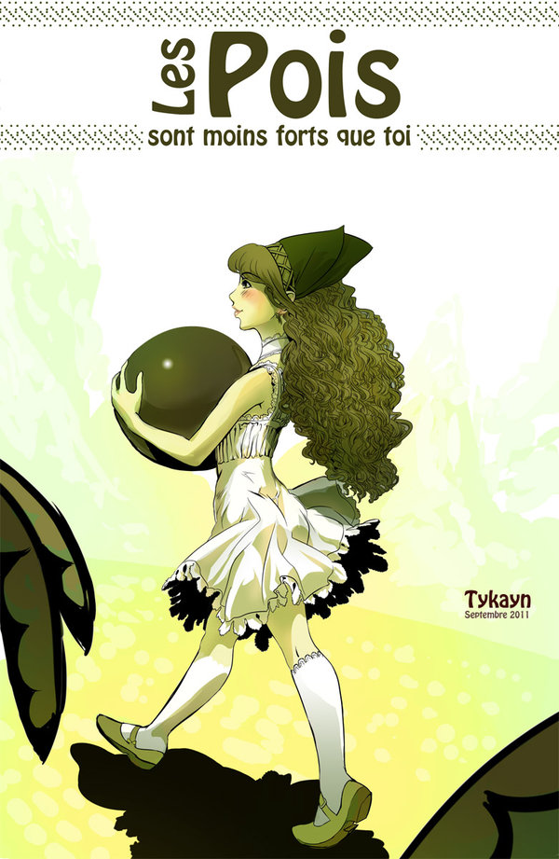
La Poisseuse
Texte : Marie ZIMMER
Illustrations : TYKAYN

La Poisseuse n’est pas une fille ordinaire.
Certains même dans le village la prennent pour une sorcière ! La Poisseuse dérange mais elle s’en fiche. Elle ne pense qu’à sa tâche qu’elle accomplit avec le plus grand sérieux. En un tour de main, elle écosse les cœurs et en extirpe de drôles de boules vertes. Aussi grosses que des boulets de canon.
― Petits Pois ne font pas le poids ! chante-t-elle à tue-tête en pliant sous le fardeau. Puis elle traverse les champs, les prés, les bois et déverse les boulets dans le lit du ruisseau .
― Petits Pois trop gros prennent l’eau ! continue-t-elle à tue-tête en se frottant les mains satisfaite.
La Poisseuse est un peu magicienne. Elle ôte les poids qui alourdissent les cœurs chagrins. Les poids pois. Les pois grains.

Ce matin, elle frappe à la porte de la vieille Adélie.
― Ah te voilà enfin ma toute belle ! murmure la vieille. J’ai cru que tu ne viendrais jamais. Le temps est si long ici… et il m’en reste si peu !
La Poisseuse ne dit mot. Elle pose juste ses mains sur le cœur d’Adélie et sourit. Comme par magie, la vieille se sent d’un seul coup plus légère. Envolée l’angoisse du temps qui passe ! La Poisseuse tient entre les mains l’énorme boule verte qui oppressait sa poitrine.
― Merci ma toute belle ! Tu es un ange ! murmure la vieille les larmes aux yeux.
― Petit Pois ne fait pas le poids ! chante à tue-tête la Poisseuse en s’éloignant.
De maison en maison, elle continue sa moisson. Elle déleste les cœurs lourds de leurs pois verts qui finissent tous dans le ruisseau.
― Petits Pois trop gros prennent l’eau ! chante-t-elle à tue-tête en se frottant les mains satisfaite.

Parfois, il y a un drôle de voile qui assombrit les yeux de la Poisseuse. Mais qui s’en soucie ? Personne pour enlever le poids qu’elle a sur le cœur !
Car la Poisseuse ne connaît pas l’amour. Les garçons ne lui tournent pas autour. Comment tomber amoureux d’une fille aussi étrange qui ne sait qu’écosser les cœurs ? La Poisseuse fait peur.

Pourtant, il y en a un qui l’aime en secret. C’est Bosco . Il ne sait vraiment pas pourquoi la Poisseuse l’attire autant. Il n’a d’yeux que pour elle. Serait-il ensorcelé par cette fille , cette écosseuse de pacotille ? Qui passe son temps à retirer les pois de leurs coquilles ?

Bosco n’est pas un garçon comme les autres.
Lui qui aurait adoré être aussi fin et élancé qu’un haricot , la nature ne l’a pas épargné. Elle l’a fait tout trapu, tout bossu !
Les gens méchants se moquent dans son dos :
― Voilà le tordu, le mal fichu, le pas beau !
Plus ils se moquent , plus la bosse grossit derrière Bosco. Plus le poids sur ses épaules devient difficile à supporter.
Bosco n’ose avouer à la Poisseuse ses sentiments. Il se sent si laid, si différent. Comment une fille comme elle pourrait avoir envie d’un garçon comme lui ?
Pourtant il n’y a qu’elle qui puisse l’aider.
― Hé jolie Poisseuse, belle amoureuse ! Tu voudrais bien m’ôter ma bosse ?
Jolie Poisseuse ? Belle amoureuse ? La jeune fille sourit. Il a beau être tout bossu ce garçon il a des mots pour elle si gentils !
― Je veux bien m’occuper de ton cœur Bosco, pas de ton dos !
Mon cœur ? Mais mon cœur se porte bien ! Il n’a nul besoin qu’on s’occupe de lui ! soupire Bosco en dévorant la Poisseuse des yeux. Ah s’il pouvait lui dire combien il l’aime! Mais Bosco a trop peur qu’elle se moque comme les autres.
― Quand j’aurai soulagé ton cœur du pois qui pèse sur lui, ta bosse elle aussi paraîtra plus légère ! sourit la Poisseuse en posant ses mains sur la poitrine de Bosco.

Bosco ferme les yeux, ne dit mot. Les mains de la Poisseuse sur lui sont comme une douce caresse. Une ivresse. Il aimerait que cette sensation délicieuse dure toute la vie !
― Petit Pois ne fait pas le poids ! chante soudain à tue-tête la Poisseuse, tenant entre ses mains un énorme pois vert.
Bosco sursaute. Le charme est rompu.
― Pourquoi tu cries ainsi jolie Poisseuse ? murmure Bosco. On était si bien tous les deux...
La Poisseuse n’est déjà plus là. Elle prend la direction du ruisseau avec sa charge dans les bras. Et Bosco a l’impression qu’elle emporte son cœur tout entier.
Il la regarde s’éloigner, plus léger et plus amoureux qu’avant.

La Poisseuse traverse les champs, les prés, les bois. Mais voilà qu’au bord du ruisseau elle n’arrive pas à jeter le pois. Le pois de Bosco s’accroche, il veut rester dans les bras de cette fille où tout n’est que charme et douceur. Pas question pour lui de prendre l’eau !
― Mais… mais veux-tu bien faire comme les autres ! s’exclame-t-elle. Je ne peux pas te garder avec moi !
La Poisseuse n’en croit pas ses yeux. C’est la première fois qu’un pois se comporte ainsi. Plus elle le regarde, plus elle a l’impression qu’il va faire entendre sa voix ! Je ne suis pas qu’un pois ! semble-t-il lui dire. Je suis les sentiments que Bosco a pour toi ! Tu ne pourras pas te débarrasser de moi si facilement !

Le lendemain et les jours suivants, Bosco guette en vain le passage de l’étrange fille. Mais elle ne se montre pas ! Ca alors où s’est-elle envolée ? Personne au village ne l’a vue. Disparue !
Inquiet, Bosco se décide à traverser les champs, les prés, les bois. Jusqu’au ruisseau. Rien ! Aucune trace ! Elle s’est volatilisée !
Soudain sur le chemin, son regard est attiré par un pois. Un pois vert d’assez grosse taille camouflé par les fougères. Il se penche pour le soulever et… hop ! Voilà le pois qui se met à bouger, à rouler, à filer à toute allure.

Comme par enchantement, le vent se lève. Le ciel gronde et fait entendre sa colère. Les arbres sont menaçants.
Bosco n’a pas peur. Il se ferme aux bruits extérieurs. Il n’écoute que son cœur.
Malgré la bosse qui pèse dans son dos, Bosco s’élance, accélère, se bat contre les éléments déchaînés. Mais il n’arrive pas à rattraper le pois sur le chemin.
Enfin, après une course effrénée, le pois s’arrête dans une minuscule clairière.

― Tu en as mis du temps à me trouver ! Je t’attendais…
La Poisseuse est là. A deux pas. Toujours aussi belle.
Guidé par la force de ses sentiments, Bosco est arrivé jusqu’à elle.

FIN

